VOYAGE MOUVEMENTÉ
Conte sur la Russie du siècle dernier
Récit tiré des Récits d’un chasseur d’Ivan Tourgueniev
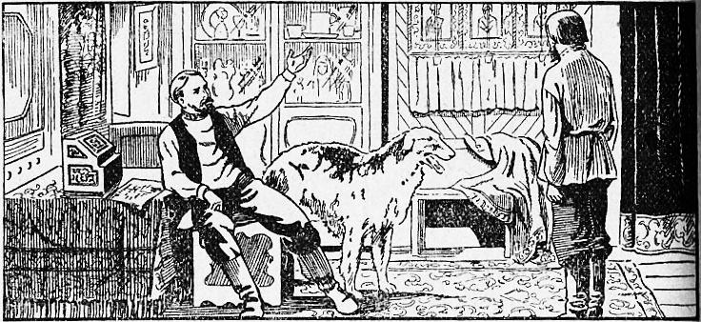
« Monsieur ! me dit mon domestique au début de l'après-midi de cette chaude journée, il n'y a plus de plomb pour la chasse ! — Eh bien, lui répondis-je de mauvaise humeur, j'irai à la ville en chercher. Va vite me louer de bons chevaux. Tu sais que j'ai des invités après-demain ! »
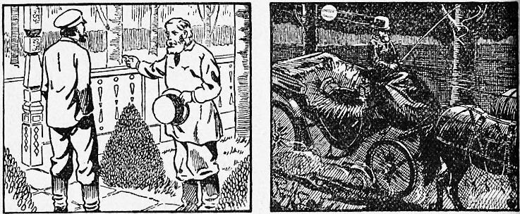
Filothée, un paysan un peu niais, accepte de me conduire. Une chose pourtant l’inquiète : un gué assez dangereux qu'il faut passer pour atteindre la grande route. Mais il connaît le chemin ! | Bientôt, couché dans le foin au fond de la calèche, je pars, conduit par Filothée. Il fait une nuit claire fort agréable. Tranquille, je m'endors, car la ville est loin et je dois voyager jusqu'au matin.
I - Le gué

1. Je suis tiré brusquement de mon sommeil par un bruit, d’ailleurs assez faible, mais fort étrange. Juste à mon oreille se fait entendre une espèce de clapotis, de glouglou. Je lève la tête. Quel est ce miracle ? Je suis couché au fond de ma voiture, et tout autour de moi, une surface d’eau fort étendue, éclairée par la lune, se recouvre par moments de petites rides tremblotantes. Je regarde en avant sur le siège : courbé en deux, Filothée est aussi immobile qu'une statue.
Encore plus en avant, au-dessus de l'eau, se dessinent les lignes courbes des dos et des cous des chevaux. Et tout ça est parfaitement immobile, silencieux comme dans un rêve. Que signifie ce mystère ?
2. Je regarde encore autour de moi. Mais nous sommes au beau milieu de la rivière, et très loin du bord ! Je crie : « Filothée, Filothée !
— Aha ? répond-il entre ses moustaches. Quoi ?
— Comment quoi ? Que fais-tu, où sommes-nous ?
— Eh bien, on est dans la rivière !
— Je vois bien que nous sommes dans la rivière, nous sommes même en train de nous noyer. C’est ça que tu appelles un passage à gué ? Mais tu dors, Filothée ! Réponds donc !
— Eh bien, quoi, je me suis un peu trompé. J'ai dû prendre un peu trop sur la droite, maintenant il faut attendre.
— Attendre ? Que veux-tu attendre ?
— Il n'y a qu'à laisser à Filasse le temps de se retrouver !
Je me soulève avec précaution. La tête du timonier est parfaitement immobile, mais, à la lueur de la lune, on peut distinguer de temps en temps un léger frémissement d’une de ses oreilles. « Mais il dort, ton Filasse !
— Non, me répond Filothée, il ﬂaire l’eau ! »
3. Et de nouveau, tout retombe dans le silence, on n’entend qu'un très léger clapotis d'eau autour de nous. Je me rassieds, me tais. Personne ne parle, mais, soudain effrayé, je demande :
« Qu’est-ce que ce sifflement ?
— Ce n’est rien. Ce sont de jeunes canards qui jouent dans les roseaux, à moins que ce ne soient des serpents ! »
4. Filothée est toujours aussi tranquille, aussi immobile sur son siège. Tout à coup, la crinière de Filasse s’agite, ses oreilles se dressent, il hennit. « Allons ! » hurle soudain Filothée en faisant claquer son fouet.
Ma voiture est brusquement tirée en avant, elle fend l’eau. Il me semble que nous enfonçons, mais après trois ou quatre secousses et deux ou trois plongeons, le niveau de l'eau paraît s'abaisser. La voiture monte, monte toujours plus, et j’aperçois bientôt ses roues.
5. Des gerbes de gouttes couleur de lune m’éclaboussent de tous côtés. Nous sommes d’abord sur du sable humide, et ensuite sur la route, que les chevaux frappent gaiement de leurs sabots mouillés.

II - Des brigands !

1. Bercé par le mouvement de la voiture, je ne tarde pas à m’endormir. Je me réveille encore une fois brusquement. La voiture est arrêtée au milieu de la grand route.
2. Filothée, retourné sur son siège, me regarde avec de grands yeux (je n'aurais jamais cru qu’il avait de si grands yeux), et chuchote mystérieusement : « Quel est donc ce bruit ? Entendez-vous cogner ?
— Que dis-tu ?
— Je dis qu’on entend cogner. Baissez-vous et écoutez. Entendez-vous ? »
3. Je sors paresseusement la tête hors du foin, je tends l'oreille. En effet, au loin, très loin derrière nous, on entend un faible bruit saccadé, comme le roulement de roues sur la route. « Entendez-vous cogner ? Entendez-vous ? Répète Filothée avec inquiétude.
— Eh oui, j'entends bien, c'est quelque véhicule qui roule loin derrière nous sur la route.
— N’entendez-vous pas un bruit de grelots, des sifflements. Enlevez votre casquette, vous entendrez mieux.
— Mais j'entends très bien tout ça, et puis après ? » dis-je impatienté.
4. Filothée, d’un air découragé, refait demi-tour sur son siège, et me tournant le dos, dit très vite :
« C’est une grande charrette qui roule, elle est très peu chargée, les roues sont ferrées et ces gens, qui nous suivent de près, sont malintentionnés. On m'a dit qu’il y a en ce moment toute une bande de brigands dans la région.
— Quelle sottise ! Pourquoi prétends-tu que ces gens sont malhonnêtes ?
— Je sais ce que je dis. Des grelots, une charrette peu chargée ? Qui cela pourrait-il être ?
— Sommes-nous encore loin de Toula ? dis-je, inquiet malgré moi.
— Il nous reste encore une quinzaine de kilomètres et d'ici là, il n'y a pas une seule habitation !
— Eh bien ! Il n’y a qu’à se dépêcher. Fouette tes chevaux ! »
Filothée fait claquer son fouet et nous repartons.
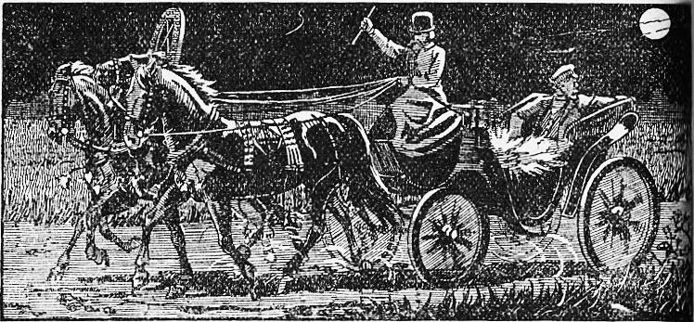
5. Je ne crois pas trop aux suppositions de Filothée, mais je sens que le sommeil me fuit. Et si c'était vrai ? Au lieu d'être paresseusement étendu dans le foin, je m'assieds sur les coussins de la Voiture et scrute la nuit de tous mes yeux. Depuis que je suis réveillé, un léger brouillard s’est étendu sur le ciel, et la lune semble une tache blanche dans de la fumée. Maintenant, autour de moi, tout a changé. Ce sont des champs, et encore des champs. Tout est morne, gris, silencieux. Si seulement une caille se mettait à crier !
6. Une demi-heure se passe ainsi. Filothée fouette de temps en temps ses chevaux. Ni lui ni moi ne parlons. Nous arrivons au sommet d’une montée assez raide. Filothée arrête brusquement sa troïka et me dit :
« On entend toujours cogner... »
7. Maintenant, j’entends nettement le roulement des roues, le son aigrelets des grelots, le choc des sabots et, à ce qu’il me semble, des rires et des chansons. Cela ne fait aucun doute. Ces gens se sont beaucoup rapprochés de nous. Nous échangeons avec Filothée un regard inquiet. Mon cocher enfonce son chapeau sur les yeux et frappe les chevaux avec force. Les trois bêtes, énervées, se mettent à galoper. Filothée les frappe toujours. Alors, je ne sais pourquoi, moi qui jusqu’à présent ne croyais pas aux suppositions de Filothée, je me sens anxieux. Il ne s'est cependant rien passé de nouveau. C'est toujours le même bruit saccadé qui nous poursuit, mais maintenant j'en suis sûr, Filothée ne s'est pas trompé.

III – Sauvé !

1. Le bruit se rapproche, et je dis : « Arrête-toi, Filothée. »
Le moujik retient les chevaux.
Au même moment, avec un fracas de tonnerre, une énorme charrette, comme celles que les paysans emploient pour le foin, attelée de trois beaux chevaux, nous dépasse et, aussitôt, pour nous barrer la route, se met au pas. « Ce sont de véritables brigands ! » me dit Filothée à voix basse.
2. J'avoue que je sens mon cœur battre bien fort. J’ouvre les yeux tout grands pour tâcher de distinguer dans la nuit les occupants de la charrette. Ils sont six grand gaillards vêtus de chemises claires ouvertes jusqu’à la ceinture. Leurs grands pieds chaussés de bottes pendent hors de la charrette. Leurs corps se ballottent en tous sens, leurs mains s’agitent. Ils ont sûrement trop bu. Avec ça, ils font un vacarme assourdissant. L’un chante, l’autre siffle. Les autres jurent. Celui qui tient les guides me paraît gigantesque. Il porte une jolie veste courte, très serrée à la taille.
3. Ils ne paraissent pas se soucier de notre présence. Cependant, nous les suivons de près, et forcément au pas, comme eux. Nous faisons ainsi de concert plusieurs centaines de mètres. Notre situation est pénible. Ils sont six, et moi, je n’ai pas une canne pour me défendre. Si nous tournions bride, ils auraient vite fait de nous rattraper. Nous sommes dans de beaux draps ! « Filothée, dis-je à voix basse, si tu essayais de les dépasser à gauche ! »
4. Mon moujik tourne un peu vers la gauche, mais immédiatement la charrette se met en travers de notre route. Il essaye de prendre la droite, mais on lui barre aussi la route, et les six gaillards éclatent de rire. C'est clair, on ne veut pas nous laisser passer.
« Oh ! les brigands les brigands ! murmure Filothée.
— Mais qu’attendent-ils donc ? lui demandai-je.
— Un peu plus loin, il y a un petit pont au-dessus d'une rivière. C'est toujours là que les brigands font leur coup. Notre compte est bon, monsieur, ils n’auront qu'à nous lancer à l’eau. Oh ! Comme je regrette ma petite troïka, mes pauvres chevaux qui devaient revenir à mes frères ! »
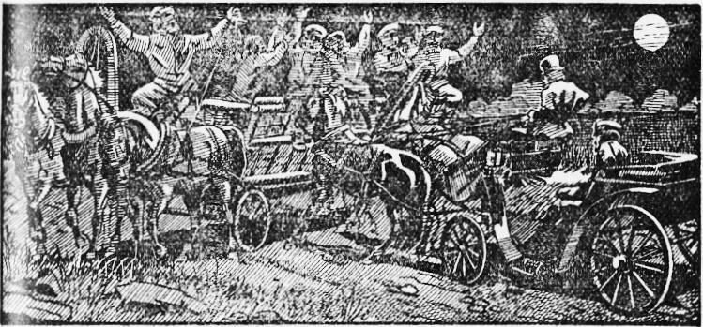
5. Et le pont approche, il semble venir à notre rencontre. Soudain, on entend résonner un sifflement strident, la charrette part avec un grand fracas, arrive au triple galop sur le pont, et là, s’arrête brusquement.
Mon cœur cesse de battre...
6. Nous nous dirigeons vers la fatale charrette, devenue subitement silencieuse. C'est ainsi que toute bête féroce observe le silence quand elle approche de sa proie. Nous sommes tout près, et, soudain, le géant lâche les guides, saute à bas de son siège et court vers nous.
Je ne sais pourquoi, Filothée tire sur les guides, arrête les chevaux.
7. L’homme pose ses deux mains sur ma voiture, avance sa tête hirsute vers moi, et, découvrant de magnifiques dents blanches, me dit avec un accent traînard :
« Monsieur, nous venons d'une noce. On vient d’installer le marié, on a bien bu, beaucoup mangé, mais il ne nous reste plus de sous pour aller encore un peu nous rincer le gosier. Vous seriez bien gentil de nous donner quelque chose pour boire à votre santé ! »
8. « Qu’est-ce à dire ? Quelle est cette cruelle plaisanterie ? », me dis-je.
Mais, ne voulant rien laisser paraître de ma peur, tout en dévisageant le géant que la lune éclaire en pleine figure, je réponds :
« Mais avec plaisir, tenez ! »
Je prends mon porte-monnaie et en sors deux roubles.
« Merci beaucoup ! » s’écrie le brigand, qui saisit avidement de ses gros doigts, non ma bourse comme je m'y attendais, mais seulement les deux pièces que je lui tends, et retourne en deux bonds auprès de ses compagnons. « Ohé, les gosses ! crie-t-il, le monsieur nous donne deux roubles ! »
Un concert d’éclats de rire lui répond. Le géant saute sur le siège, fait claquer son fouet :
« Bon voyage ! » nous crie-t-il en riant aux éclats.
9. La charrette arrive en haut de la côte. Nous la voyons encore une seconde et puis, plus rien. Le bruit des roues, les rires, tout s’est tu.
Un silence de mort nous entoure.

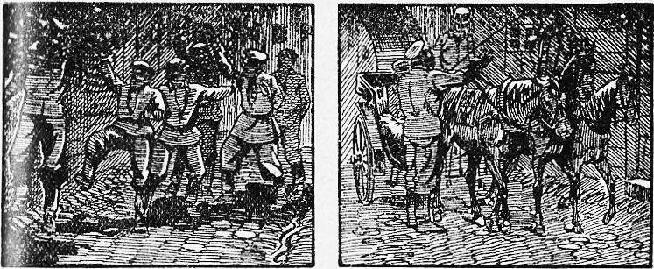
Nous continuons notre route en silence. Quand nous arrivons aux abords de la ville, qui voyons-nous sortant du cabaret ? Nos brigands, d'assez bonne humeur, d’ailleurs et cherchant à plaisanter. | « Avoue, dit même le grand gaillard à Filothée, que tu as eu un peu peur ! » Le soir même, nous étions de retour au village. Avions-nous rencontré des brigands ? Je me le demande encore.

Transcription : Pierre Jacolino

Bruit léger de petites vagues frappant les unes contre les autres.
Passage de moindre profondeur permettant de traverser un cours d’eau.
Cheval attelé au timon (pièce de bois au-devant d’une voiture).
Aspergent de gouttes et de gouttelettes un autre liquide
Parle bas.
Qui a de mauvaises intentions, qui projette de faire le mal.
Examine avec une grande attention.
Légère voiture russe attelée de trois chevaux de front.
Aigu, qui va jusqu’au fond des oreilles.
Paysan russe.
Sont agités en divers sens.
Ensemble.
Hérissée, mal peignée.
Boire (familier)
Monnaie russe valant quelques centimes d’euros à l’époque.

